LA UCA ACOGE LA CELEBRACIÓN DE LA VII OLIMPIADA ESPAÑOLA DE GEOLOGÍA
Organizada por la representación en Cádiz de la Asociación Española para la enseñanza de las Ciencias de la Tierra (AEPECT) ,y por el Departamento de Ciencias de la Tierra de la UCA, este viernes 4 de marzo se ha celebrado, en la Facultad de Ciencias del Mar y Ambientales, la fase territorial de Cádiz de la Olimpiada Española de Geología. Convocada a nivel nacional por la AEPECT (Asociación Española para la Enseñanza de las Ciencias de la Tierra), esta séptima edición es la segunda que se desarrolla en la Universidad de Cádiz.
Las Ciencias de la Tierra constituyen, sin duda alguna, uno de los pilares básicos del conocimiento científico y de ahí la importancia que tiene su inclusión en el curriculum de las enseñanzas medias. El conocimiento que la Geología nos da de la Tierra es la base para la comprensión de su funcionamiento y para la preservación de su geodiversidad. La AEPECT a nivel nacional y los organizadores de esta fase territorial en Cádiz apuestan por la celebración de estas olimpiadas geológicas para estimular e implicar a los estudiantes de secundaria y bachillerato en el conocimiento de esta ciencia.
La jornada comenzó con la bienvenida de la Directora de Secretariado de Acceso y Orientación (Inmaculada Maeztu), y el Director del Departamento de Ciencias de la Tierra (Ángel Sánchez Bellón) a los 84 alumnos participantes y sus profesores acompañantes de los cinco centros visitantes: IES Gualdalpeña, de Arcos de la Frontera; La Janda, de Vejer de la Frontera; Las Salinas, de San Fernando; Roche, de Conil de la Frontera; y San Severiano, de Cádiz.
A continuación se desarrollaron las pruebas: un cuestionario teórico individual y dos ejercicios prácticos en equipos de cuatro componentes. Dichos ejercicios prácticos consistieron en el reconocimiento de visu de rocas y minerales y en la reconstrucción de una historia geológica de una zona a partir de la representación de un corte geológico.
Tras un desayuno, la jornada se completó con la conferencia “Patrimonio Geomorfológico de la provincia de Cádiz”, impartida por el profesor del Dpto. de Ciencias de la Tierra, Javier gracia Prieto.
Por último y para finalizar la mañana, se celebró la entrega de diplomas y la proclamación de ganadores de la olimpiada que resultaron ser los siguientes:
Equipo ganador: el compuesto por los alumnos del IES Guadalpeña de Arcos de la Frontera María Barrera Vázquez, Jesús María Salas Garrucho, Daniel Téllez Calle y Magdalena Zafra Castellano.
Ganadores individuales, que representarán a la provincia de Cádiz en la fase nacional a celebrar en Jaca del 8 al 10 de abril: 1er clasificado: Jesús María Salas Garrucho 2º clasificado: Daniel Téllez Calle, ambos del IES Guadalpeña de Arcos de la Frontera.
Los participantes y ganadores recibieron obsequios aportados por el Vicerrectorado de Alumnado de la UCA, el Ilustre Colegio Oficial de Geólogos de Andalucía, ICOGA, (representado por varios miembros del Dpto. de Ciencias de la Tierra), la Facultad de Ciencias del Mar y Ambientales y el propio Dpto. de Ciencias de la Tierra.
Foto de grupo de todos los participantes
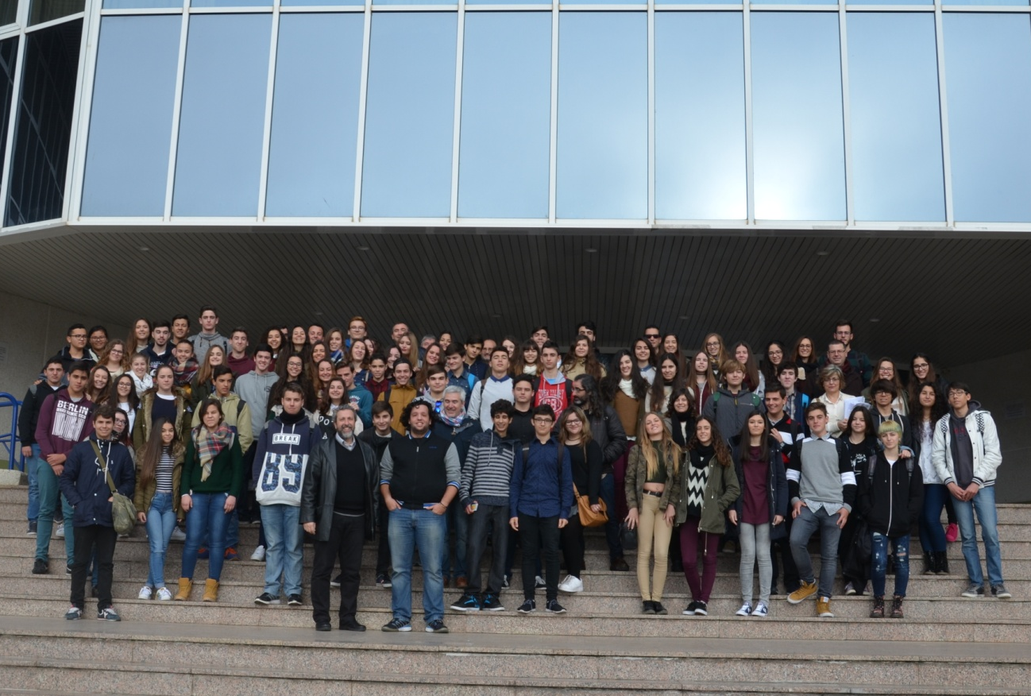

Bienvenida por parte de la Directora de Secretariado de Acceso y Orientación de la UCA
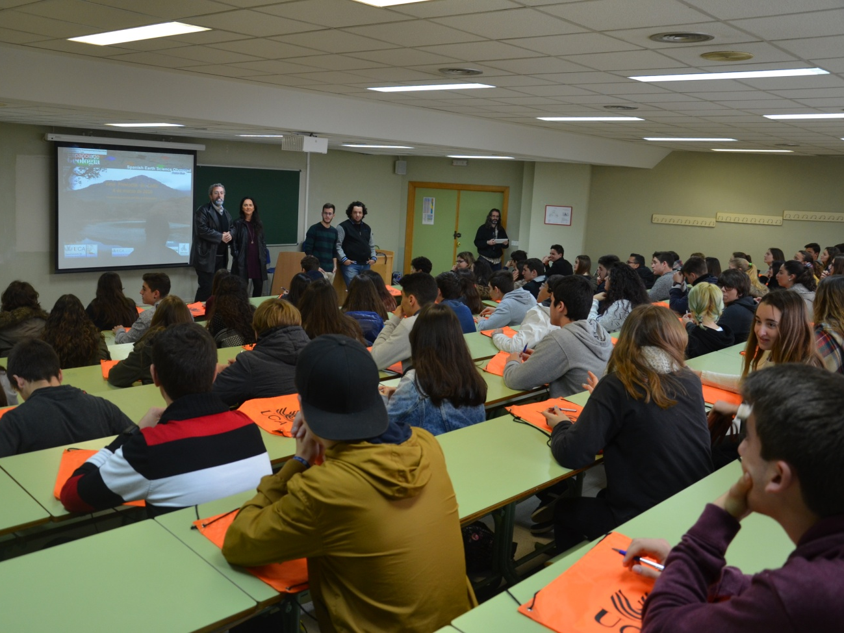
Alumnos en el examen teórico individual
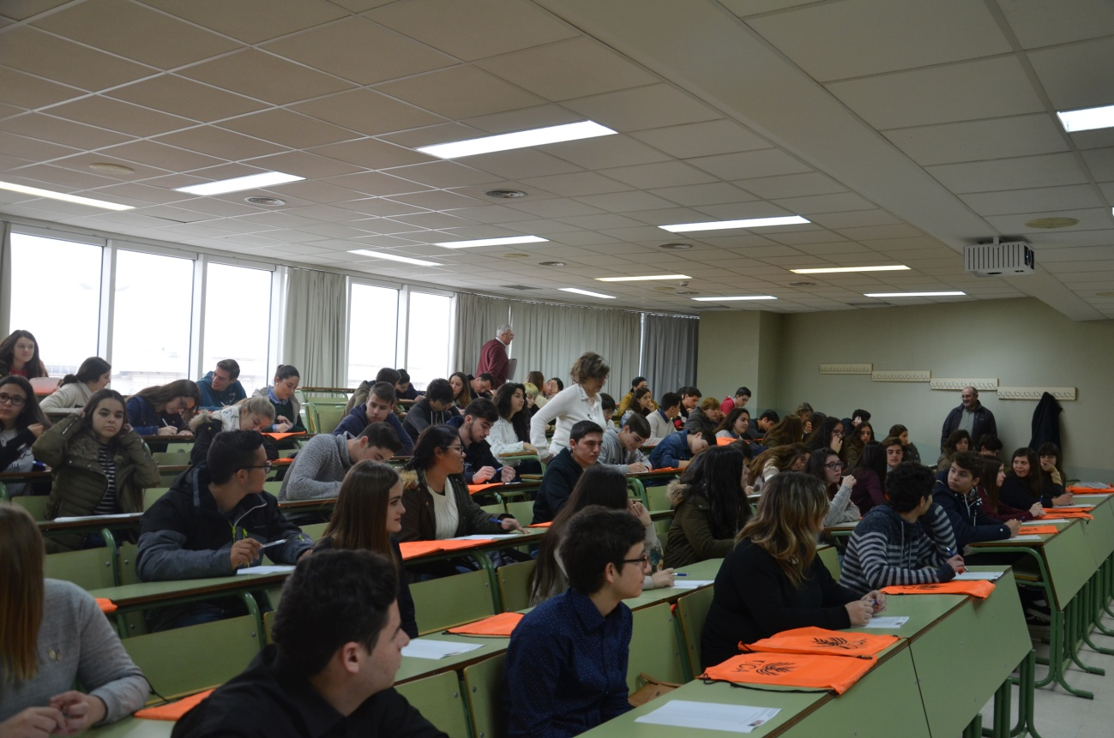
Profesores de los centros de secundaria participantes
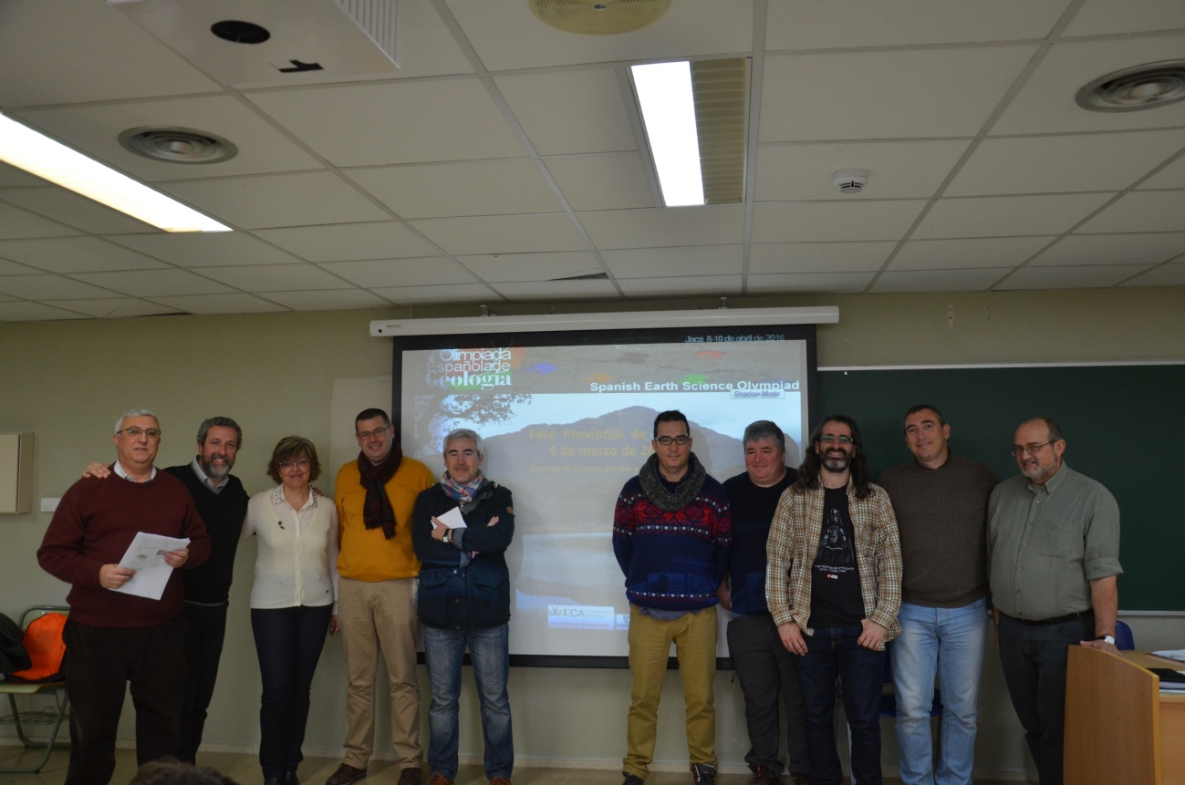

Pruebas por equipos: visu de minerales y rocas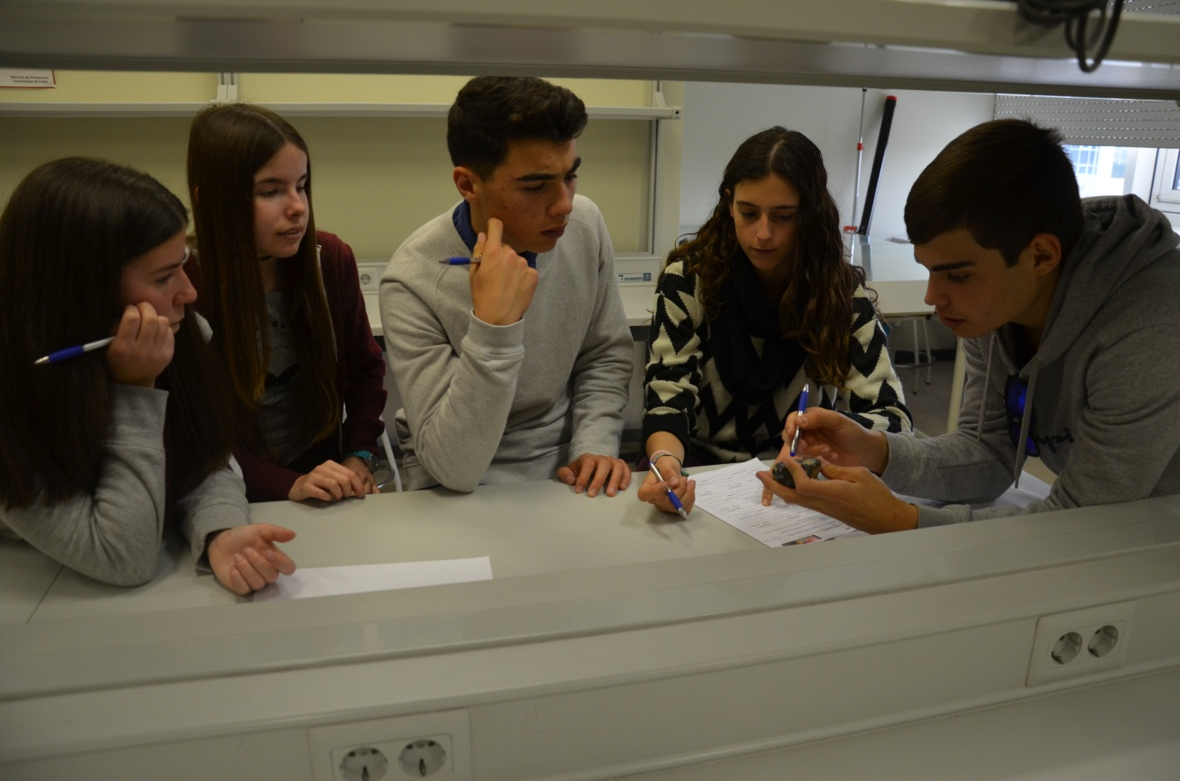

Pruebas por equipos: deducción de una historia geológica a partir de un corte geológico dado

Ganadores por equipos
Ganadores individuales y representantes en la fase nacional

